Réalisation d’un poster scientifique :

Le but du poster est de présenter votre travail de recherche à des béotiens. Il faut se mettre à la place de celui qui va le lire : la problématique et le vocabulaire doivent donc être simples.
- le poster doit attirer l'attention, c'est un support de communication visuelle
- Le poster sert à faire passer un message
- le poster doit donner envie au lecteur d’approfondir le sujet

Le poster doit être pédagogique, présenter un enchaînement logique et ne pas être trop dense. Attention : le poster doit être autonome c.à.d. compréhensible même si vous n'êtes pas à côté pour l’expliquer.

En 3 mots, un poster doit être:
-Attractif pour capturer l’attention
Le titre doit attirer le lecteur, les informations doivent être le plus possible graphiques.
- Structuré pour favoriser la lecture : Le lecteur doit être guidé dans sa lecture.
Pour cela : -Identifier les différentes parties du poster (par des titres, des numéros de section, des couleurs …).
-Ou adopter un sens de parcours du poster qui soit naturel ou explicite
- Concis pour axer la communication sur le message :
Le texte doit être clair et précis, les phrases courtes, la police adaptée (pas en majuscule….).
Les « plages » blanches sont importantes. L’idéal est de mélanger 30 % de texte, 40 % d’illustrations et 30 % de vide. N’abusez pas des couleurs qui affaiblissent la lisibilité…

Pour concevoir le poster, se souvenir qu’il doit être :
-Un résumé des recherches que vous avez faites
-Une image qui donne envie de s’approcher
-Un spectacle pour le lecteur qui s’y arrête 5 minutes maximum
-Un message qui cherche à convaincre le lecteur

3 étapes pour réaliser le poster :
1) le «scénario » :
Définir : le contenu, la problématique, les grandes parties de l’argumentation
2) le story-board : définir les pavés de textes, les documents graphiques, la trame graphique c.à.d. la mise en page du poster.
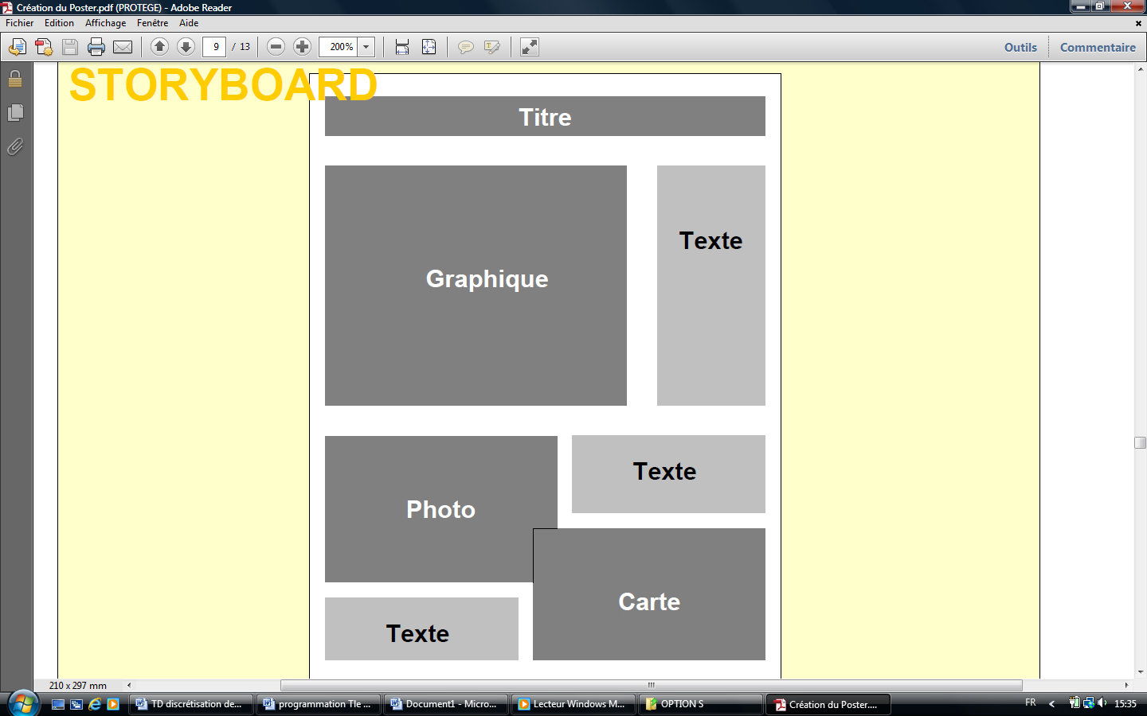ex de storyboard
3) la réalisation

Contraintes :
Vous réaliserez votre poster en format A3 pour qu’il puisse être imprimé d’un seul tenant.
Vous rendrez au professeur une version en .pdf qui sera validée avant d’imprimer votre version. Pensez à signer votre poster et à citer vos sources.

